01.在 27 ℃、1 atm 下，一 J 形管（如下圖）之截面積皆為 1 cm²，閉口一端之氣體體積為 20 cm³，而開口端之水銀面較閉口端之水銀面高出 44 cm，回答下列問題：
(1)欲使左管中氣體之體積膨脹至 30 cm³，則需抽出水銀多少 cm³？
(2)欲使兩端水銀等高，需抽出水銀多少 cm³？
(3)欲使左管中氣體之體積壓縮至 10 cm³，則需加入水銀多少 cm³？
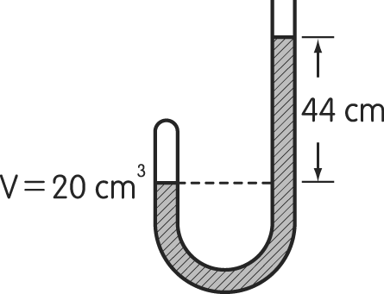
解：

01.在 27 ℃、1 atm 下，一 J 形管（如下圖）之截面積皆為 1 cm²，閉口一端之氣體體積為 20 cm³，而開口端之水銀面較閉口端之水銀面高出 44 cm，回答下列問題：
(1)欲使左管中氣體之體積膨脹至 30 cm³，則需抽出水銀多少 cm³？
(2)欲使兩端水銀等高，需抽出水銀多少 cm³？
(3)欲使左管中氣體之體積壓縮至 10 cm³，則需加入水銀多少 cm³？

解：

二、多重選擇題
(ae )01.0大氣壓力為 755 mmHg 時，以閉口式壓力計測量一氮氣試料的壓力，測得水銀柱高度差為 105 mmHg，則下列敘述何者正確？ (Ａ)氮氣的壓力為 105 mmHg (Ｂ)氮氣的壓力為 650 mmHg (Ｃ)加熱氮氣，兩管水銀高度差不變 (Ｄ)導入少量氧氣時，兩管水銀高度差減少 (Ｅ)外界壓力增為 760 mmHg，兩管水銀高度差不變。
(bd )02.0大氣壓力為 760 mmHg 時，以一開口式壓力計測量某未知氣體樣品壓力時，測得氣室端水銀柱高度較開口端高出 70 mm，下列何者正確？ (Ａ)未知氣體壓力為 70 mmHg (Ｂ)未知氣體的壓力為 690 mmHg (Ｃ)加熱此氣體，兩端水銀柱高度差不變 (Ｄ)導入少量的氧氣於氣室（假設無化學反應發生），兩端水銀柱高度差會減少 (Ｅ)外界壓力降為 750 mmHg 時，兩端水銀柱高度差不變。

